אור התורה- הרב צבי סבלפסקי
עיון שיעור לספירת העומר תש"פ

בענין ספירת שבעה נקיים וספירת העומר

1. ויקרא פרשת מצורע פרק טו
(כח) וְאִם טָהֲרָה מִזּוֹבָהּ וְסָפְרָה לָּהּ שִׁבְעַת יָמִים וְאַחַר תִּטְהָר:

2. תלמוד בבלי מסכת נדה דף סח עמוד ב
מתני'. הזב והזבה שבדקו עצמן ביום ראשון ומצאו טהור, וביום השביעי ומצאו טהור, ושאר ימים שבינתיים לא בדקו: רבי אליעזר אומר: הרי הן בחזקת טהרה, ר' יהושע אומר: אין להם אלא יום ראשון ויום שביעי בלבד, ר' עקיבא אומר: אין להם אלא יום ז' בלבד.

3. תלמוד בבלי מסכת נדה דף סח עמוד ב – דף סט עמוד א
איבעיא להו: הזב והזבה שבדקו עצמן יום ראשון ויום שמיני ומצאו טהור, ושאר הימים לא בדקו, לרבי אליעזר מהו? תחלתן וסופן בעינן, והכא - תחלתן איכא סופן ליכא. או דילמא - תחלתן אף על גב שאין סופן? אמר רב: היא היא, תחלתן אע"פ שאין סופן. ורבי חנינא אמר: תחלתן וסופן בעינן, הכא - תחלתן איכא סופן ליכא.

4. בית יוסף יורה דעה סימן קצו
וכיון דכל הני רבוותא מספקא להו אין להקל בדבר שהוא ספק איסור כרת.

5. תלמוד בבלי מסכת נדה דף נז עמוד ב
מר שמואל: בדקה קרקע עולם וישבה עליה, ומצאה דם עליה - טהורה, שנאמר בבשרה - עד שתרגיש בבשרה.

6. תלמוד בבלי מסכת נדה דף נח עמוד ב
מעשה באשה אחת שבאת לפני ר"ע, אמרה לו: ראיתי כתם. אמר לה: שמא מכה היתה ביך? אמרה לו: הן, וחיתה. אמר לה: שמא יכולה להגלע ולהוציא דם? אמרה לו: הן. וטהרה ר"ע. ראה תלמידיו מסתכלין זה בזה, אמר להם: מה הדבר קשה בעיניכם? שלא אמרו חכמים הדבר להחמיר - אלא להקל, שנאמר ואשה כי תהיה זבה דם יהיה זובה בבשרה, דם ולא כתם.

7. תלמוד בבלי מסכת נדה דף לג עמוד א – עמוד ב
בעי רמי בר חמא: פולטת שכבת זרע מהו שתסתור בזיבה? רואה היתה וסותרתמאו דילמא, נוגעת היתה - ולא סתרה? אמר רבא: לפום חורפא שבשתא, נהי נמי דסתרה, כמה תסתור? תסתור שבעה - דיה כבועלה, תסתור יום אחד - ואחר תטהר אמר רחמנא אחר - אחר לכולן, שלא תהא טומאה מפסקת ביניהם. וליטעמיך, זב גופיה היכי סתר? לטהרתו אמר רחמנא, שלא תהא טומאה מפסקת ביניהן! אלא מאי אית לך למימר - שלא תהא טומאת זיבה מפסקת ביניהן, הכא נמי - שלא תהא טומאת זיבה מפסקת ביניהן.

8. תוספות מסכת כתובות דף עב עמוד א
וספרה לה לעצמה - וא"ת אמאי אין מברכת זבה על ספירתה כמו שמברכין על ספירת העומר דהא כתיב וספרה וי"ל דאין מברכין אלא ביובל שמברכין ב"ד בכל שנה שלעולם יוכל למנות כסדר וכן עומר אבל זבה שאם תראה תסתור אין לה למנות.

9. פתחי תשובה יורה דעה סימן קצו סעיף קטן ד
ימי הספירה הגאון הקדוש בעל של"ה בדף ק"א הצריך שבימי ספירת הנקיים תמנה בכל יום ותאמר היום יום כו' כדכתיב וספרה לה. אך (בתשובת נודע ביהודה תניינא חלק יו"ד סי' קכ"ג) חולק עליו ועי' (בתשובת מהר"ם בר ברוך דפוס פראג סי' רצ"ב) שכתב ג"כ דאינה סופרת דלא דמי לעומר ע"ש וכן (בתשובת הרדב"ז ח"ד סי' כ"ז) כתב ג"כ שאין צריכה להוציא המספר בשפתיה ע"ש הטעם:

10. תוספות מסכת מנחות דף סו עמוד א ד"ה זכר
עוד פסק בהלכות גדולות שאם הפסיק יום אחד ולא ספר שוב אינו סופר משום דבעיא תמימות ותימה גדולה הוא ולא יתכן.

11. בדי השלחן סימן קצו סעיף קטן סט
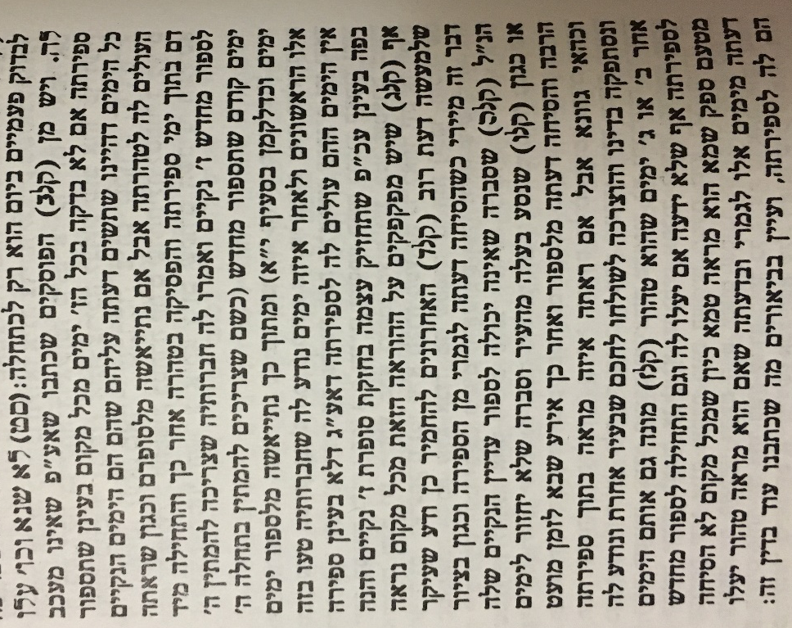

12. תלמוד בבלי מסכת בבא מציעא דף ו עמוד ב – דף ז עמוד א
דתנן: קפץ אחד מן המנויין לתוכן - כולן פטורין. ואי סלקא דעתך ספיקא בעי עשורי, לעשר ממה נפשך; דאי בר חיובא הוא - שפיר מעשר, ואי לאו בר חיובא הוא - נפטר במנין הראוי. דאמר רבא: מנין הראוי פוטר אלא מאי אית לך למימר - עשירי ודאי אמר רחמנא ולא עשירי ספק.

13. תלמוד בבלי מסכת מנחות דף סו עמוד א
אימתי אתה מוצא שבע שבתות תמימות? בזמן שאתה מתחיל לימנות מבערב.

14. תלמוד בבלי מסכת נדה דף עב עמוד א
ושוין בטובלת לילה לזבה - שאינה טבילה. ושוין ברואה בתוך י"א יום, וטבלה לערב ושמשה - שמטמאה משכב ומושב, וחייבין בקרבן.

15. תוספות מסכת נדה דף סט עמוד א ד"ה שבעה
דאי אין בדיקת סוף היום עולה לספירה לא היה תקנה לבנות ישראל אלא אם כן יבדקו בעליית עמוד השחר דספירת לילה אינה ספירה.

